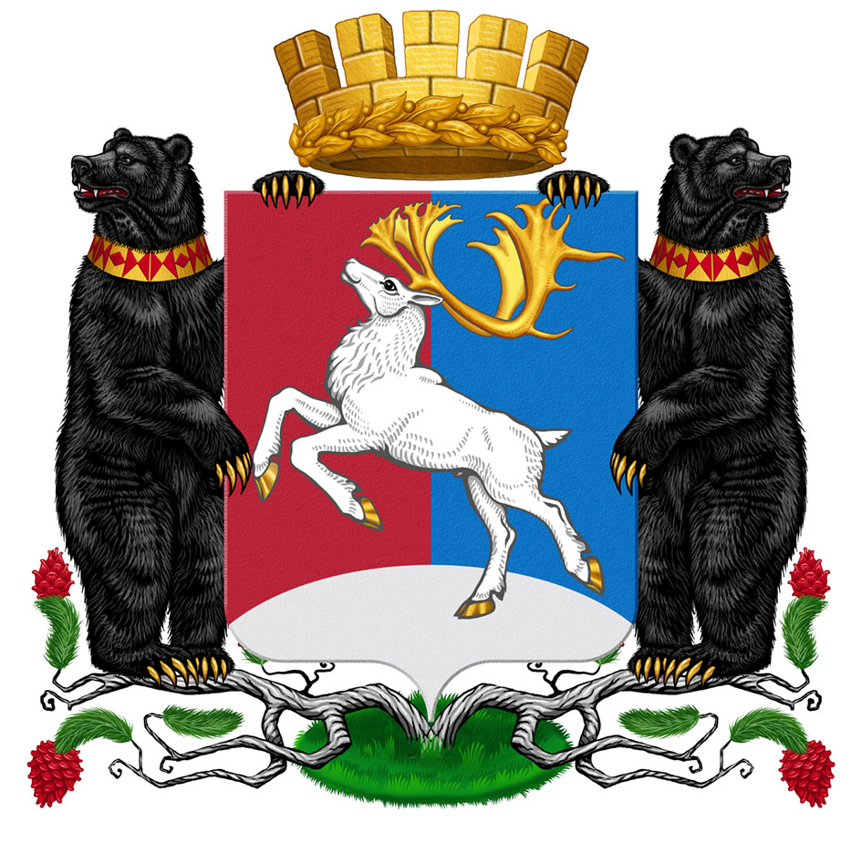

**Камчатский край**

**Администрация городского округа «поселок Палана»**

**ПОСТАНОВЛЕНИЕ**

**19.09.2025 № 284**

|  |  |
| --- | --- |
| **Об утверждении стоимости ГСМ для населения для Муниципального казённого унитарного предприятия «Многофункциональное предприятие жилищно-коммунального хозяйства городского округа «поселок Палана» на 2025 год** |  |

В целях реализации пункта 4 части 1 статьи 17 Федерального закона от 06.10.2003 года № 131-ФЗ «Об общих принципах организации местного самоуправления в Российской Федерации», Устава городского округа «поселок Палана», НПА № 09-НПА/07-21 от 30.07.2021 года «Порядок принятия решений об установлении тарифов на услуги муниципальных предприятий и учреждений в городском округе «поселок Палана»

АДМИНИСТРАЦИЯ ПОСТАНОВЛЯЕТ:

1. Утвердить Муниципальному казённому унитарному предприятию «Многофункциональное предприятие жилищно-коммунального хозяйства городского округа «поселок Палана» стоимость ГСМ для населения в следующих размерах:

- топливо дизельное – 185,0 рублей за литр.

2. Настоящее постановление вступает в силу с момента его официального обнародования.

3. Правовому отделу Администрации городского округа «поселок Палана», разместить настоящее постановление на официальном сайте Администрации городского округа «поселок Палана» в информационно-телекоммуникационной сети «Интернет».

4. Контроль за исполнением настоящего постановления возложить на Первого Заместителя Главы Администрации городского округа «поселок Палана».

Глава городского округа «поселок Палана» И.О. Щербаков